Муниципальное образовательное учреждение дополнительного образования
Станция детского и юношеского туризма и экскурсий (юных туристов) «Странник» (МОУ ДО СДиЮТиЭ (ЮТ) «Странник»)

СБОРНИК ИГР «КРАЕВЕДЧЕСКАЯ КОПИЛКА»

Автор разработки:
Истамгулова Гульсира Фатиховна,
педагог дополнительного образования
МОУ ДО СДиЮТиЭ (ЮТ) «Странник»

Кыштым,
2025 г.

Аннотация к сборнику дидактических игр «Краеведческая копилка»
Сборник «Краеведческая копилка» представляет собой практико-ориентированный комплект дидактических игр, направленный на формирование у детей и подростков интереса к историко-культурному наследию родного края через интерактивные формы обучения. Материал предназначен для систематизации и актуализации знаний о материальной культуре, архитектуре и быте русского народа, а также о ключевых достопримечательностях г. Кыштыма. Игры способствуют развитию познавательной активности, коммуникативных навыков и эмоциональной вовлеченности участников в процесс изучения краеведения.
В сборник включены две тематические игры, адаптированные под возрастные особенности целевой аудитории:
- «Русская изба» (для учащихся 11-14 лет) – настольная игра, построенная на принципах командного соревнования. Участники знакомятся с терминологией и функциональным назначением предметов традиционного быта (ухват, прялка, коромысло и др.), развивая логическое мышление и навыки объяснения понятий.
- «Собери пазлы» (для детей 7-11 лет) – игровой комплект, включающий 9 пазлов с изображениями архитектурных объектов Кыштыма (Дом Дружининых, Свято-Троицкий храм, госпиталь и др.). Формирует зрительные образы достопримечательностей, тренирует память, мелкую моторику и пространственное восприятие.
Обе игры снабжены детальными методическими рекомендациями, правилами и критериями оценки результатов.
Целевая аудитория и сферы применения
Основные пользователи:
- Педагоги дополнительного образования туристско-краеведческой направленности.
- Учителя начальных классов, истории, краеведения.
- Воспитатели дошкольных и школьных учреждений.
- Специалисты музеев, культурных центров и библиотек.
Области применения:
- Уроки краеведения, истории, внеурочная деятельность в школах.
- Занятия в кружках и студиях региональной направленности.
- Тематические мероприятия, квесты, праздники, посвященные культуре и истории малой родины.
Источники педагогического опыта
- Краеведческие материалы: использование локального историко-архитектурного контекста г. Кыштыма, включая данные о памятниках архитектуры и традиционных предметах быта.
- Возрастная психология: учет особенностей развития детей младшего школьного и подросткового возраста (познавательные процессы, мотивация, коммуникативные потребности).
- Методика игрового обучения: интеграция принципов соревновательности, наглядности и интерактивности для повышения эффективности усвоения материала.
- Практический опыт автора: апробация игр в условиях образовательного процесса МОУ ДО СДиЮТиЭ (ЮТ) «Странник», обратная связь от учащихся и педагогов.
Сборник «Краеведческая копилка» является готовым инструментом для организации увлекательной и содержательной работы с детьми в области краеведения. Сочетание традиционных тем с современными игровыми формами позволяет гибко адаптировать материал к различным образовательным условиям и потребностям аудитории. Рекомендуется для использования в системе общего и дополнительного образования с целью воспитания у подрастающего поколения интереса к культурному наследию и формирования гражданской идентичности.
Паспорт дидактической разработки
НАСТОЛЬНАЯ КРАЕВЕДЧЕСКАЯ ИГРА «РУССКАЯ ИЗБА»
Название игры | Настольная краеведческая игра «Русская изба»
Адресат | Младший подростковый возраст (11-14 лет).  Возрастные особенности данного возрастного периода: подростки могут строить сложные догадки, но отправной точкой для них являются знакомые понятия и визуальные образы. Конкуренция и статус в группе сверстников – главный мотиватор. Подростки хотят, чтобы с ними общались как со взрослыми, на равных. Не любят, когда им читают лекции. Любят проверять границы и искать нестандартные решения. Кратковременная, но высокая концентрация на интересном: подростки могут полностью погрузиться в игру, если она динамичная и увлекательная.
Образовательная область | Туристско-краеведческая направленность
Цель игры | В увлекательной соревновательной форме познакомить участников с материальной культурой и бытом традиционной русской избы, способствуя расширению кругозора и активизации интереса к национальной истории.
Задачи игры | Образовательные:  - Сформировать и активизировать активный словарный запас по теме "Предметы быта и утварь русской избы".  - Познакомить игроков с названиями, внешним видом и функциональным назначением старинных предметов (таких как ухват, рушник, прялка, коромысло и т.д.).  - Способствовать пониманию логики организации жизненного пространства и повседневного труда в традиционном русском жилище.  Развивающие:  - Развивать ассоциативное и логическое мышление через необходимость подбирать точные формулировки для объяснения.  - Совершенствовать навыки коммуникации, умение ясно, быстро и лаконично излагать мысли в условиях ограниченного времени.  - Тренировать когнитивные способности: скорость реакции, память, внимание и гибкость ума.  - Развивать навыки работы в команде: совместное обсуждение стратегии, распределение ролей, поддержку и взаимовыручку.  Воспитательные:  - Воспитывать уважение к культурному наследию и историческому прошлому своей страны.  - Формировать интерес к краеведению и народным традициям.  - Способствовать развитию толерантности и умения договариваться через соблюдение правил и уважение к сопернику.
Оборудование и материалы | - Настольная карта с 4 секторами для установки фишек;  - Набор карточек с терминами, связанными с русской избой, русским бытом – для двух команд;  - Фишки с номером команды (№1 и №2);  - Инструкция к игре;  - Папка для хранения игры;  - Конверты для хранения фишек и карточек;  - Секундомер;  - Бланк для записи результатов.
Правила игры | Подготовка к игре: игроки делятся на две команды – №1 и №2. Каждая команда выбирает фишку с номером команды. Педагог подготавливает колоду карточек со словами, игровое поле, секундомер, бланк для записи результатов.  Начало раунда: каждый игрок по очереди вытягивает карточку с 5 словами. Карточку не должны видеть другие игроки команды. Игрок готовится к объяснению в течение 15 секунд.  Процесс объяснения: педагог запускает таймер на 1 минуту. Игрок объясняет первое слово, соблюдая правила: не называть само слово и его однокоренные слова, не использовать прямые переводы на другие языки, не использовать жесты и мимику, объяснять только словами. Команда пытается отгадать слово.  При правильном ответе игрок переходит к следующему слову. Если слово не отгадано, игрок может: пропустить его и вернуться позже или продолжить объяснение по-другому  Завершение хода: когда время истекает, педагог подсчитывает количество отгаданных слов. Фишка команды перемещается на игровом поле на ячейку с баллом, равным количеству отгаданных слов. Ход переходит к игроку команды-соперника.  Система подсчёта очков: каждое отгаданное слово = 1 балл. Максимум за один ход = 5 баллов. Максимум за раунд = 5 баллов × количество игроков в команде.  Завершение игры: после 4 раундов педагог подсчитывает общее количество баллов. Команда, набравшая наибольшее количество баллов, объявляется победителем. В случае равенства очков проводится дополнительный раунд между капитанами.  Примеры слов для объяснения: коромысло – «деревянная изогнутая палка для ношения вёдер»; прялка – «приспособление для создания нити из шерсти»; ухват – «кухонный инструмент для перемещения горшков в печи».  Важные правила  - Соблюдайте очередность ходов;  - Не подсказывайте другим командам;  - Уважайте мнение педагога-судьи;  - Соблюдайте временные ограничения.
Форма организации деятельности | Парная или групповая
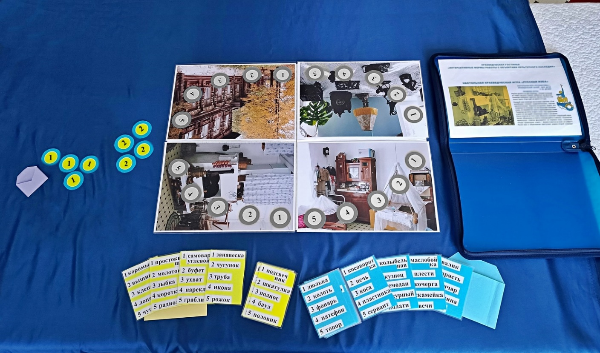
Рис. 1 – Внешний вид краеведческой игры «Русская изба»
Паспорт дидактической разработки
КРАЕВЕДЧЕСКАЯ ИГРА «СОБЕРИ ПАЗЛЫ»
Название игры | Краеведческая игра «Собери пазлы»
Адресат | Младший школьный возраст (7-11 лет).  Возрастные особенности данного возрастного периода: преобладает наглядно-образное мышление, постепенно развивается логическое. Внимание уже более устойчивое, чем у дошкольников, но еще требует опоры на внешние интересные стимулы. Память имеет непроизвольный характер, лучше запоминается то, что интересно и вызывает эмоции. Развивается мелкая моторика и зрительно-моторная координация. Формируется умение работать по правилам и в команде. Высокая познавательная активность и интерес к окружающему миру.
Образовательная область | Туристско-краеведческая направленность
Цель игры | Формирование у младших школьников интереса к истории и культуре родного города Кыштыма через знакомство с его главными достопримечательностями в увлекательной игровой форме.
Задачи игры | Образовательные:  - Познакомить обучающихся с внешним обликом 9 ключевых архитектурных объектов Кыштыма.  Развивающие:  - Развивать пространственное мышление, внимание, память и мелкую моторику.  - Совершенствовать навыки зрительного восприятия и анализа.  - Тренировать усидчивость и умение доводить начатое дело до конца.  Воспитательные:  - Воспитывать интерес и уважение к культурно-историческому наследию малой Родины.  - Содействовать развитию коммуникативных навыков при работе в парах или малых группах.
Оборудование и материалы | - Набор из 9 крупных картонных пазлов (размером А5), каждый из которых разрезан на 10 неровных деталей. Изображения на пазлах: Дом Дружининых, Народный дом, Свято-Троицкий храм, Николаевский храм, Кинотеатр "40 лет Октября", Вокзал, Храм Рождества Христова, Храм Сошествия Святаго Духа на Апостолов, госпиталь.  - Индивидуальные конверты с названием объекта для хранения пазлов.
Правила игры | - Играть можно индивидуально, в парах или в небольших командах (2-3 человека).  - Каждый игрок (или команда) выбирает один из пазлов.  - Задача игрока – собрать из деталей целостное изображение достопримечательности.  - После того, как картинка собрана, игрок должен назвать, какое здание у него получилось.  - Если игрок затрудняется с ответом, ему могут помочь друзья или ведущий (педагог).  Для усложнения задачи можно:  - Собрать все пазлы на скорость.  - Попросить игрока не только назвать объект, но и рассказать о нём всё, что он знает (где находится, для чего использовался).
Форма организации деятельности | Индивидуальная, парная или групповая

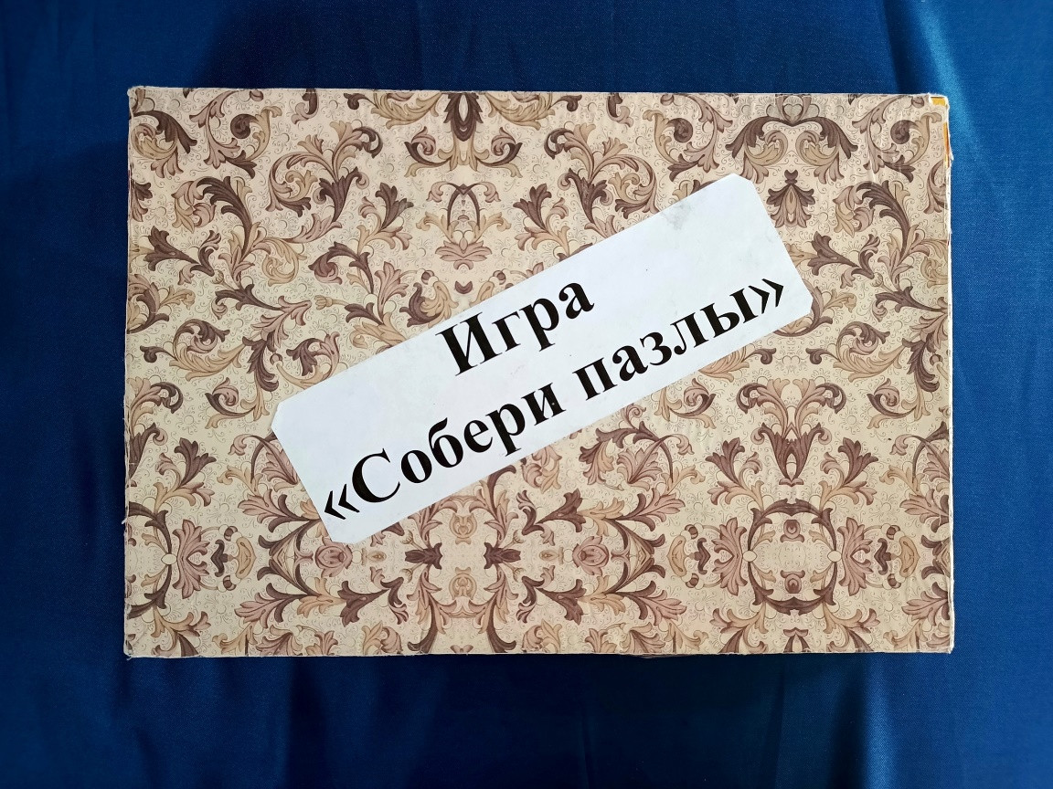
Рис. 2 – Коробка с краеведческой игрой «Собери пазлы»
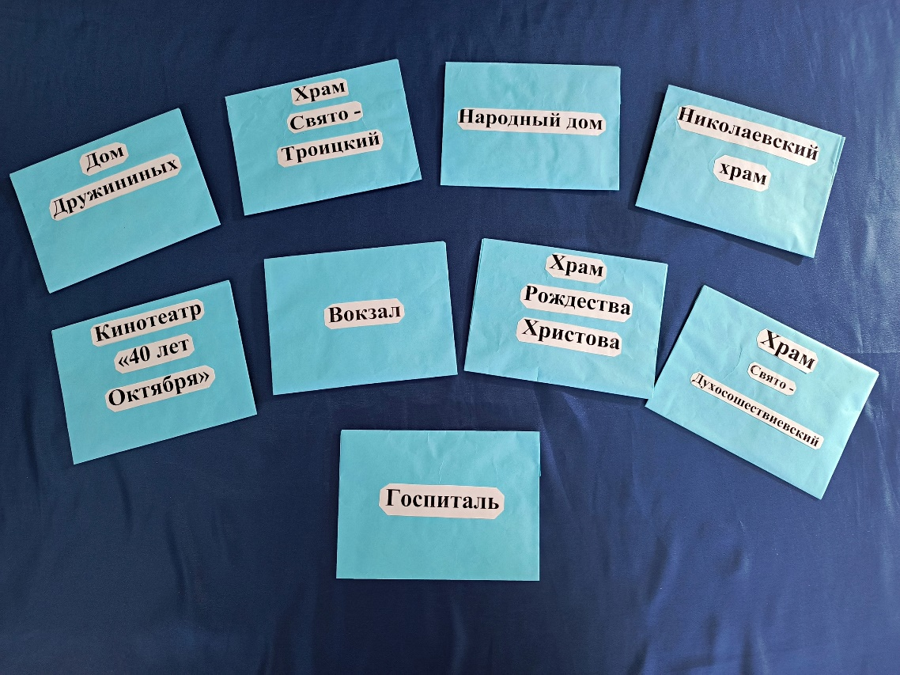
Рис. 3 – Набор из 9 пазлов для краеведческой игры «Собери пазлы»
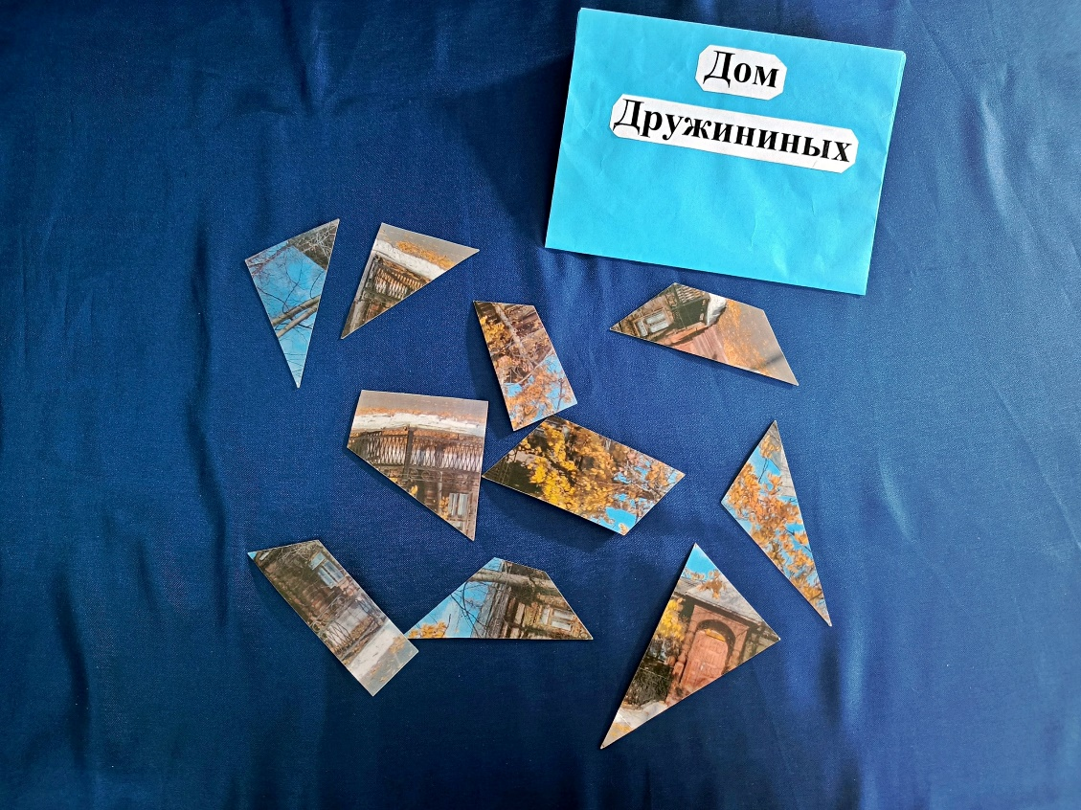
Рис. 4 – Внешний вид пазлов с объектом «Дом Дружининых» в разобранном виде

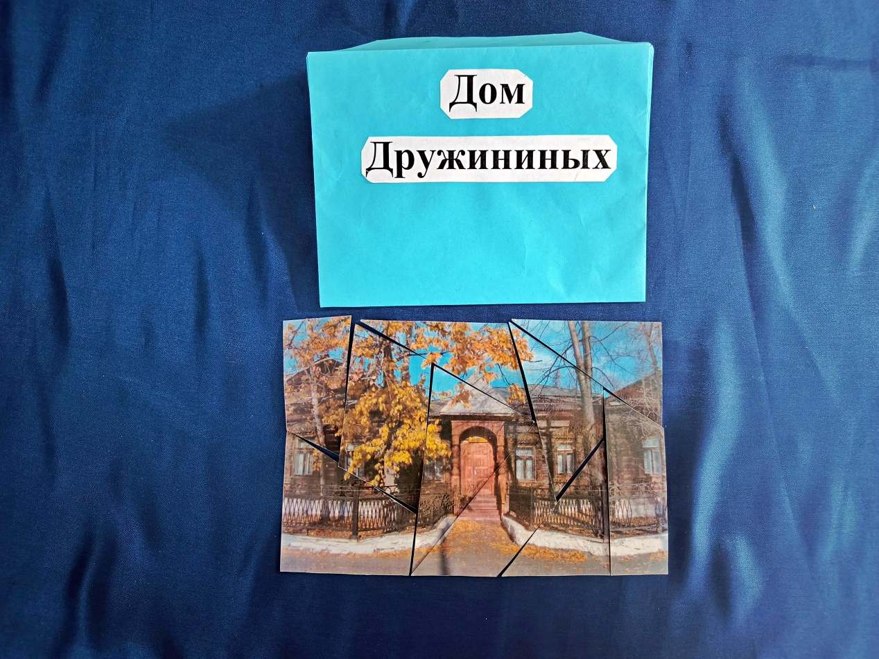
Рис. 5– Внешний вид пазлов с объектом «Дом Дружининых» в собранном виде

